故障名称 | 柴油发动机启动困难
车 型 | F3000
故障现象：
柴油发动机启动困难
分析过程：柴油发动机启动困难原因很多。
- 检查是否因为高原、高寒引起。
- 读取故障代码确定故障点。
- 检查起动机是否正常，电瓶电量是否充足。
- 检查低压油路是否畅通。
- 检查发动机转动是否正常，曲轴传感器凸轮轴传感器是否正常。
检查过程：首先连接发动机诊断软件，看发动机ECU电压是否正常，启动时转速能否达到180转每分钟的标准值。检查低压油路及进空气系统有无堵塞或不畅。
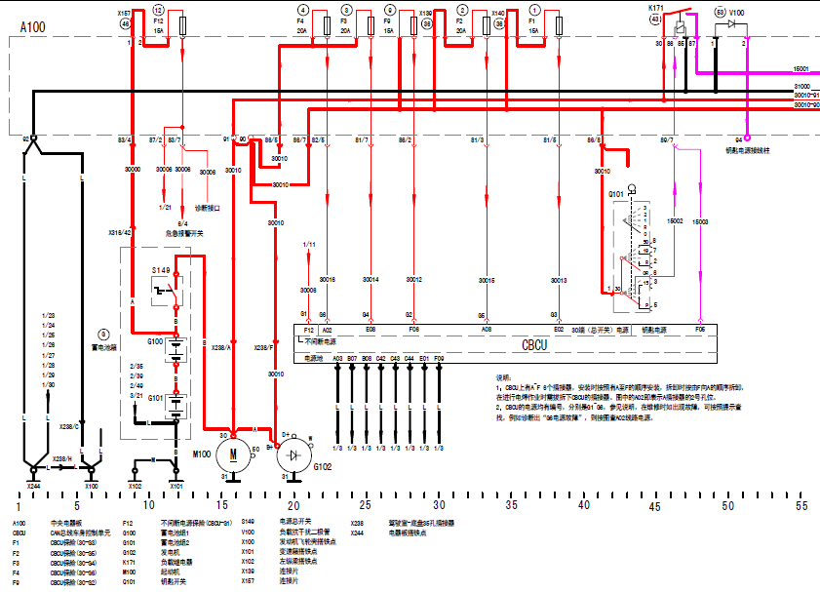
车辆故障案例分析

